**Le vocabulaire de l'école en français**

**Bienvenue à l'école !**

Voilà une école  . Dans l'école, il y a une salle de classe . Dans la salle de classe, il y a des élèves  et un professeur des écoles, un tableau, des tables et des chaises . Accroché à une chaise, il y a un cartable. Dans le cartable, il y a un livre, un cahier , une trousse. Dans la trousse, il y a un crayon, un stylo, une gomme, un taille-crayon, des crayons de couleur  et une règle  .

***Regardez attentivement l'image. Dites si les phrases sont justes ou pas.*** 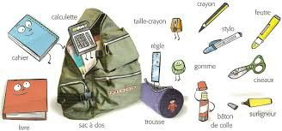

Top of Form

*Dans la trousse il y a une règle*

VraiFaux

*Dans la trousse il y a un crayon*

VraiFaux

*Dans la trousse il y a une gomme*

VraiFaux

*Dans la trousse il y a des ciseaux*

VraiFaux

*Dans la trousse il y a des crayons de couleur*

VraiFaux

*Dans la trousse il y a un stylo*

VraiFaux